Θέμα 2^{ο}
2.1. Να χαρακτηρίσετε τις προτάσεις που ακολουθούν, γράφοντας δίπλα στο γράμμα που αντιστοιχεί σε κάθε πρόταση τη λέξη Σωστό, αν η πρόταση είναι σωστή ή τη λέξη Λάθος, αν η πρόταση είναι λανθασμένη:
α. Ο ρυθμιστής καυσίμου του αεριοστρόβιλου κινητήρα, ρυθμίζει την ποσότητα του καυσίμου που θα εισαχθεί στον θάλαμο καύσης όχι ανάλογα με τις στροφές του κινητήρα.
β. Ο τρόπος πτήσης δεν επηρεάζει τη ζωή ενός κινητήρα.
γ. Η δυναμική ζυγοστάθμιση απαλείφει, ή, σωστότερα, περιορίζει στα επιτρεπτά όρια, την αζυγοσταθμία κατά μήκος του άξονα περιστροφής.
δ. Το διάκενο μεταξύ των πτερυγίων του συμπιεστή ή του στροβίλου και του περιβλήματος του κινητήρα, είναι αποφασιστικός παράγοντας για την καλή λειτουργία (αυξημένης απόδοσης) του κινητήρα.
Μονάδες 16

2.2. Με βάση τα παρακάτω σχήματα, όπου απεικονίζεται η σειρά αρίθμησης κυλίνδρων ενός εμβολοφόρου κινητήρα, να γράψετε τους αριθμούς 1, 2, 3 από τη Στήλη Α και, δίπλα, ένα από τα γράμματα α, β, γ, δ της Στήλης Β που δίνει τη σωστή αντιστοίχιση. Σημειώνεται ότι ένα γράμμα από τη Στήλη Β θα περισσέψει.

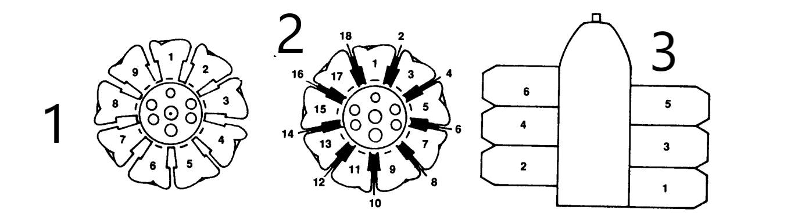

Στήλη Α | Στήλη Β
1. | α. αντιθέτων κυλίνδρων
2. | β. ακτινικός τριπλής σειράς
3. | γ. ακτινικός διπλής σειράς
 | δ. ακτινικός μονής σειράς
Μονάδες 09

